二月份營養餐點表
星期  項目 |  | 一 | 二 | 三 | 四 | 五
單 週 | 早 餐 | 肉包  熱牛奶 | 銀絲卷  熱豆漿 | 三明治土司  熱米漿 | 芝麻包子  熱牛奶 | 什錦粥
單 週 | 午 餐 | 什錦炒麵  香滷油豆腐  蘿蔔排骨湯  水果 | 絞肉  香滷豆干  時令蔬菜  海帶芽豆腐湯  白米飯  水果 | 熟水餃  玉米濃湯  水果 | 滷五花肉  洋蔥炒蛋  時令蔬菜菜  香菇大骨湯  糙米飯  水果 | 什錦火鍋煲  水果
單 週 | 點 心 | 綠豆麥片粥 | 肉燥湯麵 | 沙琪瑪  冬瓜茶 | 蔬菜粥 | 八寶粥
雙 週 | 早 餐 | 饅頭夾蛋  熱牛奶 | 玉米蛋花粥 | 草莓果醬土司  熱豆漿 | 小餐包  熱牛奶 | 三明治  熱米漿
雙 週 | 午 餐 | 香菇肉羹米粉  香滷海帶  水果 | 2/09圍爐火鍋煲  小肉丸  三色蛋  時令蔬菜  枸杞紅棗湯  糙米飯  水果 | 2/17  元寶(水餃)  玉米濃湯  香菇肉燥飯  香滷五香豆干  水果 | 紅燒肉燜蘿蔔  黃金萬兩  時令蔬菜  紫菜銀魚湯  白米飯  水果 | 過橋米線  水果
雙 週 | 點 心 | 紅豆紫米 | 肉羹麵線 | 雪餅  麥茶 | 什錦粥 | 芋頭肉末粥
備註：二月份農曆春節剛過，也是養身補氣的好時機，特別調配適合幼生食用的營養年菜，
同時也安排隨機教學，讓幼生知道年菜的吉祥含意。
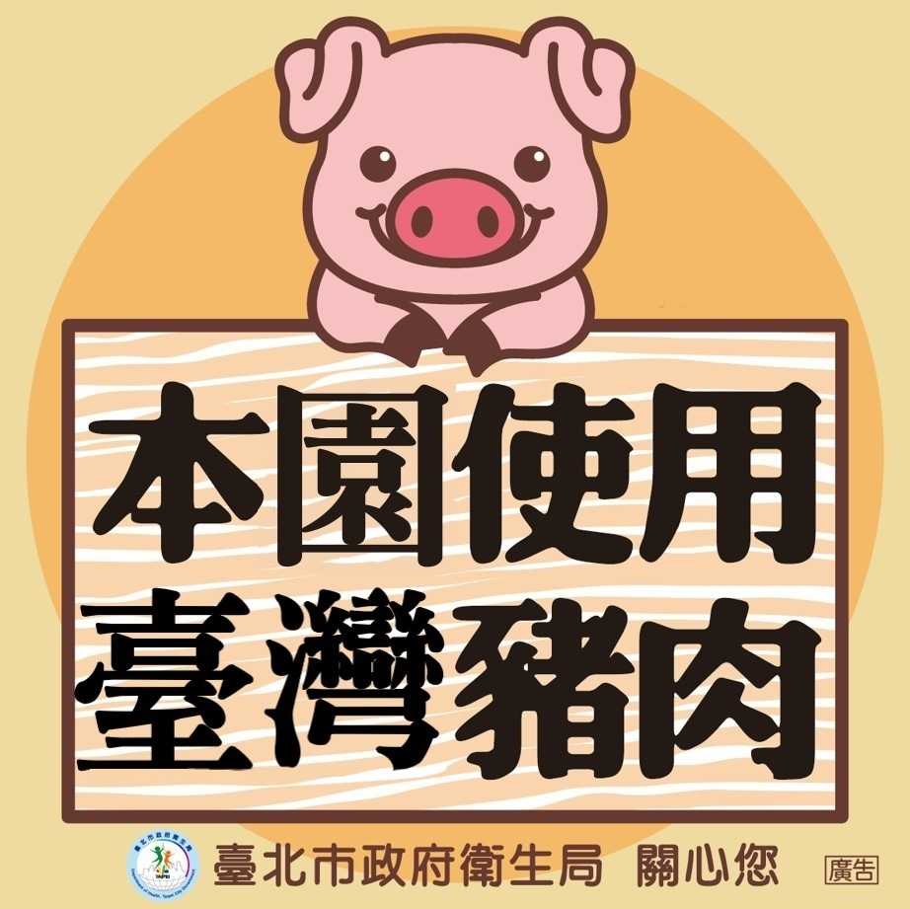
幼兒(學)館幼兒園 敬上

